UNIVERSIDADE DE BRASÍLIA – UnB
Concreto Armado e Protendido
MEMORIAL DE CÁLCULO
Viga contínua protendida de dois vãos de 10 m
Seção 30 × 90 cm – C30 – CAA II – CP 190 RB Ø12,7 – pós-tração aderente
Referência: viga biapoiada do projeto (30×90, L = 10 m, 12 CP190 RB, e = 35 cm, P∞ ≈ 1090 kN)
Prof. Li Chong Lee Bacelar de Castro
ATENÇÃO – dados adotados provisoriamente:
• Carga permanente adicional = 13,25 kN/m (g total = 20,00 kN/m) e sobrecarga q = 25,00 kN/m foram ADOTADAS por não constarem dos arquivos anexos. Substituir pelos valores da viga biapoiada de referência (aba Dados da planilha) – todos os resultados são recalculados.
• Fluência φ = 2,9 e retração εcs = -0,23 ‰ (UR 75 %, t0 = 7 d, hfic ≈ 22 cm) estimados pela Tab. 8.2 da NBR 6118 – conferir.
• Nível 3 (protensão completa), CAA II: ELS-D sob a combinação frequente (CFQ: Mg + ψ1·Mq) e ELS-F sob a combinação rara (CR: Mg + Mq).

1. Dados e hipóteses
Grandeza | Valor | Grandeza | Valor
Vão (cada tramo) | 2 × 10,0 m | Seção | 30 × 90 cm
Ac / Ic | 0,270 m² / 0,01823 m⁴ | W1 = W2 / k | 0,0405 m³ / 0,150 m
fck / fcd | 30 / 21,43 MPa | Eci / Ecs | 30672 / 26838 MPa
fct,m / fctk,inf | 2,90 / 2,03 MPa | fcj (7 d) / fct,m,j | 20,5 / 2,25 MPa
g0 (peso próprio) | 6,75 kN/m | g total | 20,00 kN/m
q (sobrecarga) | 25,00 kN/m | ψ1 / ψ2 | 0,4 / 0,3
Aço ativo | CP190 RB Ø12,7 (Ap1 = 0,987 cm²) | σp,j = 0,74·fptk | 1406 MPa
Cobrimento nominal | 3,5 cm (CAA II) | μ / k | 0,20 / 0,002 /m
Cravação | 6 mm por extremidade | Protensão | simultânea, 2 extremidades

Convenção: tração positiva, compressão negativa; M positivo traciona a fibra inferior; excentricidade e positiva abaixo do CG. Resultados obtidos com a planilha de apoio (abas indicadas) e conferidos com cálculo independente em Python.

2. a) Carga a ser equilibrada
Método do balanceamento de cargas (Lin)
p_bal = g + ψ2·q (combinação quase-permanente)

onde: g = permanente total; ψ2 = 0,3 (passarela); q = sobrecarga.
(1) p_bal = 20,00 + 0,3 × 25,00 = 27,50 kN/m
p_bal = 27,50 kN/m

Com essa carga balanceada, em serviço permanente a viga fica, no vão, praticamente sem flecha e sob compressão uniforme P/A; o hiperestático é considerado separadamente (item 6).

3. b) Excentricidades máximas e b.1) fuso limite
Excentricidade máxima pelo cobrimento
e_max = h/2 − d' ; d' = c + Øestribo + Øbainha/2

onde: c = 3,5 cm; Øestribo = 1,0 cm; Øbainha = 6,1 cm (5 cordoalhas).
(1) d' = 3,5 + 1,0 + 6,1/2 = 7,55 cm
(2) e_max = 45 − 7,55 = 37,45 cm
e_max = 37,5 cm

Adotou-se e = 28 cm no vão (e = 0 nas ancoragens, CG) e 28 cm acima do CG no apoio central, deixando folga em relação a e_max para a tolerância de execução (±1 cm) e a curvatura da bainha.
Fuso limite (aula 06) – limites da linha de pressões e_lp = e − M_hip/N
Limite inferior (σ1 ≤ σlim): e_lp ≥ (M − σlim·W)/N − k Limite superior (σ2 ≤ σlim): e_lp ≤ (M + σlim·W)/N + k

onde: k = W/Ac = 15 cm (distância ao núcleo); cinco limites inferiores (ato σ1 tração, ato σ2 compressão, ELS-D, ELS-F, ELS-CE) e cinco superiores.
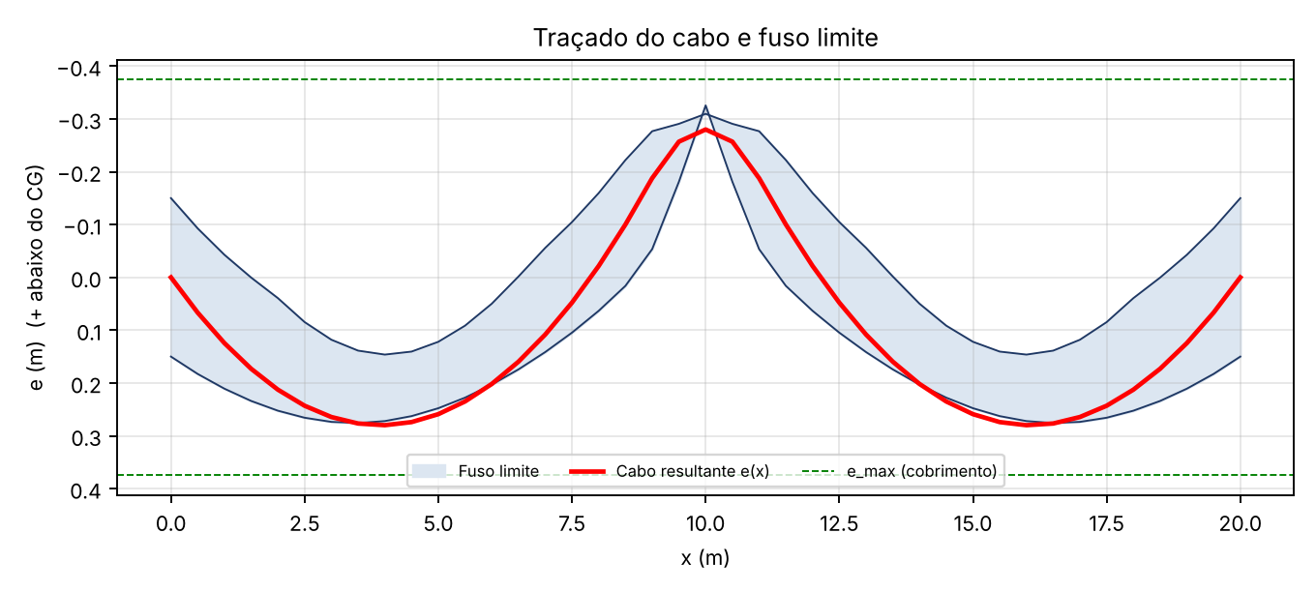
O cabo está contido no fuso em todas as seções. Nas seções 9,5 a 10,5 m (apoio B) a tração no ato excede 1,2·fct,m,j; adota-se armadura passiva As,ato (item 8.1). A tabela completa dos limites por seção está na aba "Fuso".

4. Traçado do cabo
Cabo resultante com parábolas do 2º grau: parábola de vértice em x0 no vão e parábola reversa de comprimento λ = 1,0 m junto ao apoio central, espelhado no segundo tramo.
Equações do traçado
e(x) = e_vão − aA·(x − x0)² (0 ≤ x ≤ L−λ); e(x) = −e_sup + aB·(L − x)² (L−λ ≤ x ≤ L)

onde: x0 = 3,926 m; aA = c/x0²; aB = aA(xi − x0)/λ.
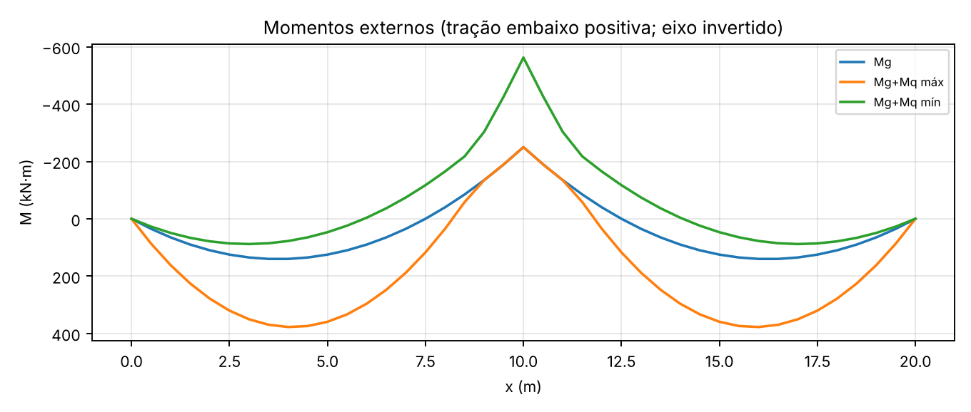

5. c) Força de protensão necessária e d) quantidade de cabos
Balanceamento: P = p_bal·L²/(8·f)
P = p_bal·L² / (8f)

onde: f = flecha do cabo.
(1) Flecha equivalente do cabo em cada tramo (corda entre a ancoragem e o apoio): f ≈ e_vão + e_sup/2 = 0,28 + 0,28/2 = 0,42 m
(2) P = 27,50 × 10² / (8 × 0,42) = 818 kN (balanceamento integral)
(3) O valor adotado é definido pelas tensões em serviço (ELS-D/ELS-F) e pelo ELU, ficando cerca de 15 % acima do balanceamento.
P∞ de balanceamento ≈ 818 kN; adotado P∞ ≈ 940–980 kN

Número de cabos
Ap = n_cab·n_cord·Ap1 ; Pj = Ap·σp,j

onde: Ap1 = 0,987 cm² (CP190 RB Ø12,7).
(1) Adotados 2 cabos de 5 cordoalhas = 10 cordoalhas, Ap = 9,87 cm²
(2) Pj = 9,87·10⁻⁴ × 1406·10³ = 1388 kN
10 cordoalhas (2 cabos 5Ø12,7), Pj = 1388 kN; P∞ = 942 kN (x = 4 m) e 976 kN (apoio)

Em relação à viga biapoiada (12 cordoalhas, P∞ ≈ 1090 kN) a contínua usa menos aço ativo porque o momento no vão é bem menor (wL²·9/128 contra wL²/8) e o hiperestático favorece o apoio.

5.1 Perdas de protensão
Perdas calculadas por mecanismo físico (aba Tracado_Perdas): atrito, acomodação das cunhas, encurtamento elástico e perdas progressivas (fluência, retração e relaxação).
Atrito (NBR 6118 9.6.3.3.2)
σp(x) = σp,j·e^−(μΣα + k·x)

onde: Σα = ângulo acumulado do cabo (rad); x = comprimento do arco.
(1) No apoio central: Σα = 0,5064 rad; x = 10,05 m
(2) σp = 1406·e^−(0,20×0,5064+0,002×10,05) = 1245,3 MPa
Perda por atrito até B = 11,4 %

Cravação das cunhas (método da reflexão)
Δ(x) = 2·[∫σ dx − σ(x)·x]/Ep = 6 mm

onde: Alcance xa = 9,23 m (por extremidade).
Alcance da cravação xa = 9,23 m

Encurtamento elástico (cabos protendidos sucessivamente)
Δσp,ES = αp·(n−1)/(2n)·σcp

onde: αp = Ep/Eci,j = 7,88; n = 2 cabos.
(1) No apoio B: σcp0 = -8,41 MPa → Δσ = 16,6 MPa
Perdas progressivas (NBR 6118 9.6.3.4.2)
Δσp = [ |εcs|·Ep + αp·|σcp0g|·φ + σp0·χ ] / [ χp + χc·αp·η·ρp ]

onde: χ = −ln(1−ψ); ψ∞ = 2,5·ψ1000; η = 1 + e²Ac/Ic.
(1) No apoio B: Δσ = 240,2 MPa
x (m) | e (m) | σ atrito | σ após cravação | Δσ ES | σp,i | Δσ prog. | σp,∞ | Pi (kN) | P∞ (kN)
0,0 | 0,000 | 1406 | 1160 | 8,3 | 1151 | 161 | 991 | 1136 | 978
2,0 | 0,213 | 1380 | 1185 | 13,2 | 1172 | 205 | 967 | 1157 | 954
4,0 | 0,280 | 1355 | 1211 | 17,2 | 1194 | 239 | 954 | 1178 | 942
6,0 | 0,202 | 1330 | 1236 | 13,5 | 1222 | 217 | 1005 | 1206 | 992
8,0 | -0,022 | 1306 | 1260 | 9,0 | 1251 | 187 | 1064 | 1234 | 1050
10,0 | -0,280 | 1245 | 1245 | 16,6 | 1229 | 240 | 989 | 1213 | 976

Perdas totais no apoio central: 29,7 %; a 4 m do apoio de extremidade: 32,1 %.

6. Efeito hiperestático
Método das forças (apoio B removido)
R_B = 6·∫M_iso·m dx / L³ ; M_hip(x) = −R_B·m(x)

onde: M_iso = P·e·cosα (momento isostático da protensão); m = momento da carga unitária em B.
(1) R_B(∞) = -13,78 kN → M_hip,B = 68,91 kN·m ; R_B(ato) = -16,94 kN
M_hip,B(∞) = 68,9 kN·m (comprime a fibra superior no apoio B, favorável ao ELS)

Verificação: para um cabo concordante o hiperestático calculado por esse procedimento resulta nulo (|M_hip| < 0,4 kN·m), e ΣR = 0.

7. e) Tensões em serviço (ELS)
Tensões normais
σ1 = −N/A + (M_P ± M)/W1 (fibra inferior); σ2 = −N/A − (M_P ± M)/W2 (fibra superior)

onde: N = P·cosα; M_P = −N·e + M_hip.
x (m) | e (m) | σ1 ato | σ2 ato | σ1 CFQ | σ2 CFQ | σ1 CR | σ2 CR
0,0 | 0,000 | -4,17 | -4,17 | -3,59 | -3,59 | -3,59 | -3,59
2,0 | 0,213 | -9,00 | 0,45 | -3,80 | -1,28 | -1,30 | -0,81
4,0 | 0,280 | -10,50 | 1,78 | -3,51 | -0,50 | 0,01 | 0,43
6,0 | 0,202 | -8,44 | -0,47 | -3,31 | -1,05 | -0,26 | 0,34
8,0 | -0,022 | -2,53 | -6,51 | -2,18 | -3,54 | -1,07 | -1,69
10,0 | -0,280 | 3,90 | -12,88 | -1,34 | -2,80 | -1,34 | 1,83
14,0 | 0,202 | -8,44 | -0,47 | -3,31 | -1,05 | -0,26 | 0,34
18,0 | 0,213 | -9,00 | 0,45 | -3,80 | -1,28 | -1,30 | -0,81

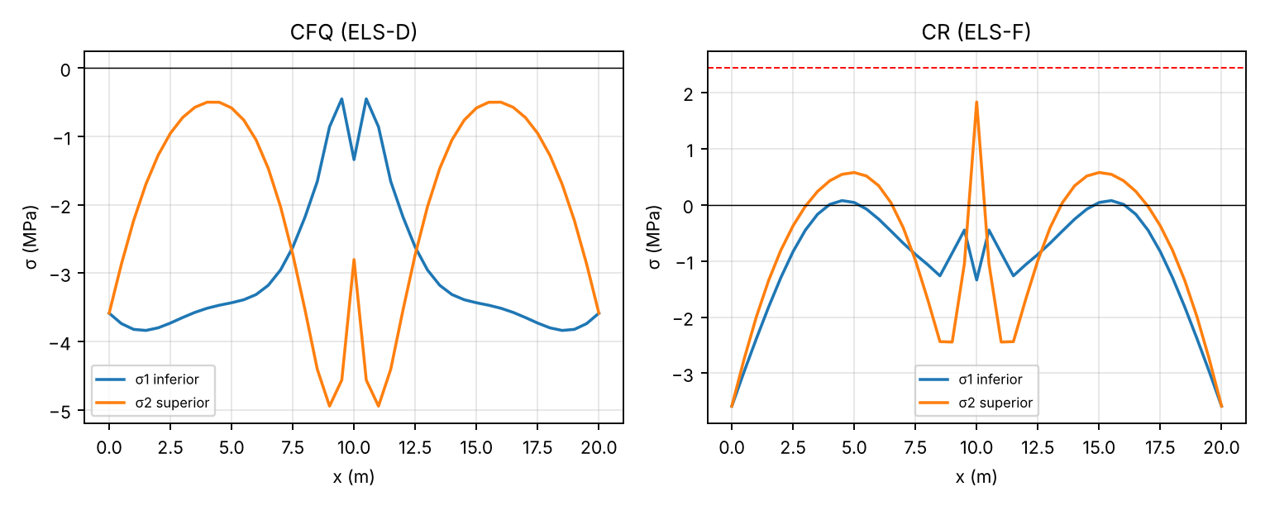
Verificação | Valor (MPa) | Limite (MPa) | Situação
Ato (tração, 1,2·fct,m,j = 2,70) | 3,90 | ≤ 2,70 | NÃO – armar (As,ato)
Ato (compressão, 0,7·fcj = 14,36) | -12,88 | ≥ −14,36 | OK
ELS-D (CFQ) σ1 máx | -0,45 | ≤ 0 | OK
ELS-D (CFQ) σ2 máx | -0,50 | ≤ 0 | OK
ELS-F (CR) σ1 máx | 0,07 | ≤ 2,43 | OK
ELS-F (CR) σ2 máx | 1,83 | ≤ 2,43 | OK
ELS-CE compressão máx | -9,06 | ≥ −21,0 | OK

No ato, a tração máxima (3,90 MPa) ocorre no apoio central e supera o limite; a armadura passiva calculada para equilibrar a tração é As,ato = 4,90 cm² (σs = 250 MPa), distribuída na face inferior sobre B (σ1 > 0 no ato, pois o cabo está acima do CG e comprime o topo; a mesma armadura funciona como A′ comprimida no ELU, item 8.1). Em serviço, as tensões ficam dentro dos limites do nível 3 (protensão completa); os níveis 2 e 1 são tratados no item 7.1.

ELS-DEF (flecha)
Flecha da seção não fissurada
y″ = −M/(Ecs·Ic) ; δ∞ = δ·(1+φ)

onde: Combinação quase-permanente Mg + ψ2·Mq + efeito de P∞.
δ_qp,∞ = -2,76 mm (contraflecha) ; limite L/250 = 40 mm → OK

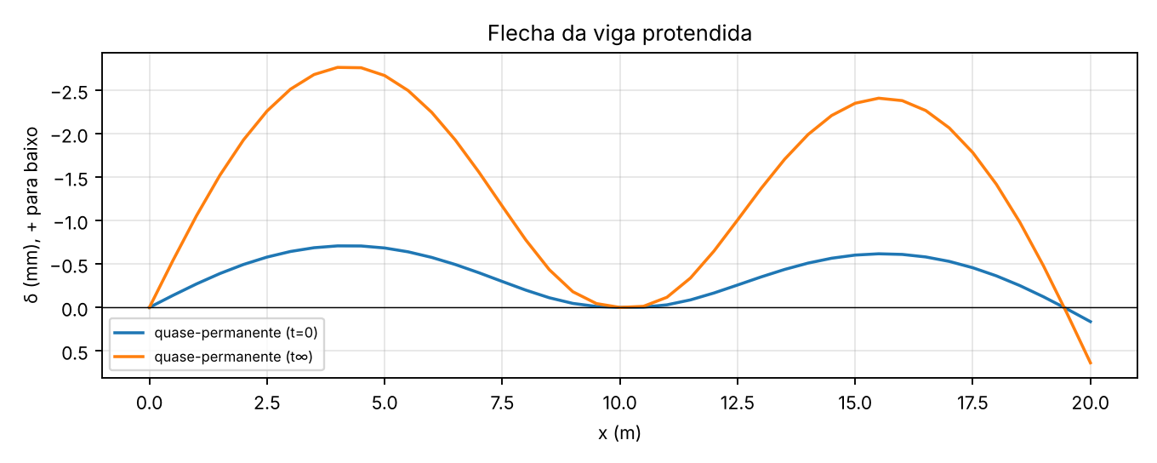
Frequência do 1º modo (antissimétrico) aproximada: f1 ≈ 7,7 Hz, acima da faixa de excitação do passo (1,6–2,4 Hz) e de seus harmônicos mais baixos; o conforto dinâmico da passarela deve ser verificado à parte (NBR 6118 23.3).

7.1 Níveis de protensão (NBR 6118, Tab. 13.4)
Para pós-tração e CAA II a norma indica o nível 2 (protensão limitada) como mínimo; o projeto principal foi feito no nível 3 (completa). Os três níveis diferem nas combinações e nos estados-limites exigidos:
Nível | Protensão | ELS-D (descompressão) | ELS-F (formação de fissuras) | ELS-W (abertura)
3 | Completa | Comb. frequente: σ ≤ 0 | Comb. rara: σ ≤ 1,2·fctk,inf | —
2 | Limitada | Comb. quase permanente: σ ≤ 0 | Comb. frequente: σ ≤ 1,2·fctk,inf | —
1 | Parcial | — | — | Comb. frequente: wk ≤ 0,2 mm (CAA II)

Fissuração com protensão (nível 1)
σs obtida na seção fissurada sob N∞ e M = Mext + M_P ; wk = min{ φ/(12,5η1)·σs/Es·3σs/fct,m ; φ/(12,5η1)·σs/Es·(4/ρri + 45) }

onde: η1 = 2,25 (CA-50 nervurado); ρri = As/Acri; Acri = bw(c + 7,5φ). O aumento de tensão do cabo aderente foi desprezado (a favor da segurança).
Para cada nível buscou-se o menor número de cordoalhas Ø12,7 (2 cabos, mesmo traçado e = 28 cm) que atende aos critérios, completando com armadura passiva para o ato e para o ELU, e conferindo a abertura de fissuras no nível 1.
Item | Nível 3 – completa | Nível 2 – limitada | Nível 1 – parcial
Cordoalhas totais (2 cabos) | 10 (2 × 5) | 8 (2 × 4) | 4 (2 × 2)
Ap (cm²) / Pj (kN) | 9,87 / 1388 | 7,90 / 1110 | 3,95 / 555
P∞ mín–máx (kN) | 939–1050 | 776–853 | 411–442
Carga equilibrada por P∞,mín (kN/m) | 31,6 (115 % de g+ψ2q) | 26,1 (95 %) | 13,8 (50 %)
Margem ELS-D do nível (MPa) | +0,45 (CF) | +1,04 (CQP) | —
Margem ELS-F do nível (MPa) | +0,60 (CR) | +3,14 (CF) | —
Tração máx. na comb. frequente (MPa) | −0,45 | −0,70 | +3,94 (fissurada em B)
Tração máx. na comb. quase permanente (MPa) | −0,45 | −1,04 | +3,17
Passiva do ato (cm²) | 4,9 | 3,2 | 0
Passiva tracionada em B / no vão (ELU) | A' = 4,9 / A' = 2,5 | 2 Ø16 / — | 4 Ø20 / 2 Ø20
MRd/Msd em B / vão | 1,26 / 1,60 | 1,14 / 1,31 | 1,01 / 1,09
wk em B (CF) | não fissura | não fissura | 0,03 mm (≤ 0,2)
Flecha final qp (mm) | −2,8 (contraflecha) | −0,2 | +5,4 (≤ 40)
Aço ativo (kg) | ≈ 159 | ≈ 127 | ≈ 64
P∞ em x = 4 m / apoio B (kN) | 942 / 976 | 779 / 806 | 416 / 431
Bainha, Ø externo (mm) | 61 | 55 (adotado) | 45 (adotado)
Alongamento por extremidade (mm) | 67,4 | 67,4 | 67,4

Leitura dos resultados: com 8 cordoalhas a viga atende ao nível 2 (ELS-D quase permanente e ELS-F frequente), mas não ao nível 3, pois a tração na combinação rara excede o limite em 1,49 MPa. Com 6 cordoalhas já não há descompressão na quase permanente (violação de 0,77 MPa). No nível 1 bastam 4 cordoalhas: o apoio B fissura sob a combinação frequente (σ = 3,94 MPa > 2,43 MPa), mas a abertura calculada, 0,03 mm, fica muito abaixo de 0,2 mm porque a armadura passiva exigida pelo ELU (4 Ø20) é grande. A redução de protensão do nível 3 ao 1 poupa cerca de 95 kg de aço ativo, que passa a ser compensado por aço passivo (12,6 cm² em B e 6,3 cm² no vão), e a flecha deixa de ser contraflecha. Os limites foram verificados com os esforços da própria planilha (aba Niveis e aba Niveis_Comparativo).
Desenhos: além da prancha do nível 3, foram gerados os DXF Viga_Continua_CP_Nivel2_Forma_e_Cabos.dxf e Viga_Continua_CP_Nivel1_Forma_e_Cabos.dxf (A2, 1:50), com traçado e fuso recalculados, seções com 4 e 2 cordoalhas por cabo e as armaduras passivas de cada nível (2 Ø16 sobre B no nível 2; 4 Ø20 sobre B e 2 Ø20 no vão no nível 1). Os diâmetros de bainha de 55 e 45 mm são adotados, e o alongamento de 67,4 mm por extremidade não muda, pois depende só do atrito.
Ressalva: o nível 1 foi verificado apenas para flexão, flecha e abertura de fissuras; cisalhamento, ancoragens e fadiga devem ser reavaliados com a Vp menor, e a armadura mínima da NBR 6118 (17.3.5.2.1) precisa ser conferida nessa solução.

8. f) Verificação à ruptura (ELU)
Equilíbrio de seção com pré-alongamento
εp0 = σp∞/Ep + P∞/(Ac·Ecs)·(1+e²Ac/Ic) ; x = (Tp − Cs)/(0,85·fcd·0,8·bw) ; MRd = Cc(dp−0,4x)+Cs(dp−d')

onde: Ap em escoamento (fpyd = 1487 MPa); Cs = A'·fyd (armadura passiva comprimida); γp aplicado ao hiperestático (1,2 desfavorável; 0,9 favorável).
Grandeza | Apoio B (M−) | Vão x = 4,0 m (M+)
εp0 | 0,00523 | 0,00505
x (m) | 0,287 | 0,311
x/dp | 0,393 | 0,427
εp | 0,01064 | 0,00976
MRd (kN·m) | 916,8 | 896,4
Msd (kN·m) | -725,5 | 561,6
MRd/|Msd| | 1,26 | 1,60

Apoio B: Msd = -725 kN·m ≤ MRd = 917 kN·m. Vão: Msd = 562 kN·m ≤ MRd = 896 kN·m. Ductilidade x/d ≤ 0,45 atendida (A' = 4,91 cm² em B e 2,45 cm² no vão). Momento mínimo 0,8·W·fctk,sup = 122 kN·m atendido.

8.1 Armaduras passivas
• Face superior sobre B (tração no ato): As,ato = 4,90 cm² → 4 Ø12,5 (4,91 cm²), estendidos além da zona 9–11 m com o comprimento de ancoragem.
• Face inferior sobre B (compressão no ELU): A' = 4,91 cm² = 4 Ø12,5; no vão A' = 2,45 cm² = 2 Ø12,5 na face superior.
• Armadura de pele (0,10 % Ac,alma por face = 2,7 cm²/face) e fretagem das ancoragens: dimensionamento indicativo, a detalhar em projeto (NBR 6118 9.4, 18.2.5 e 21.3).

8.2 Cisalhamento
Modelo I – resumo (Vp = −P·senα; β = 1 + M0/Msd ≤ 2)
τwd = Vsd/(bw,red·d) ; τc,cor = β·0,6·fctd ; asw/n = (τwd − τc,cor)/0,9/fywd·bw,red

onde: bw,red = bw − ½ΣØbainha = 0,239 m.
Vsd,máx (apoio B) = 388 kN ≤ VRd2 = 986 kN → OK; estribos Ø8 c/ 25 cm de 2 ramos (4,02 cm²/m ≥ 3,96 cm²/m necessário junto a B e ≥ 3,48 cm²/m mínimo) em todo o comprimento.

9. g) Alongamento final
Alongamento por extremidade
Δl = ∫ σp(s)/Ep ds (0 ≤ x ≤ L)

onde: σp(s): tensão do atrito antes da cravação.
Δl por extremidade = 67,4 mm; total do cabo = 134,8 mm (tolerância ±5 %: 64,0 a 70,7 mm). Alongamento líquido lido no macaco por extremidade, após a cravação de 6 mm: 61,4 mm. Comprimento do cabo = 20,09 m.

10. i) Comparação com concreto armado
Item | Concreto protendido (nível 3) | Concreto armado (mesma seção)
Armadura principal de flexão | Ap = 9,87 cm² (10 Ø12,7) + passiva 4,9 cm² (ato) | As = 25,1 cm² (8 Ø20) em B ; 18,8 cm² (6 Ø20) no vão
Massa de aço ativo (estimativa) | ≈ 156 kg (20,1 m × 10 cord. × 0,775 kg/m) | —
Aço passivo longitudinal (estimativa grosseira, sem ancoragens) | ≈ 12 kg de As,ato + mínimas/pele | ≈ 420 kg (25,1 cm² × 6,5 m + 18,9 cm² × 2 × 10 m)
Flecha quase-permanente | −2,8 mm (contraflecha), 0 sob g+ψ2q balanceado | +7,4 mm (Branson + fluência)
Abertura de fissuras (CF) | Sem fissuras (ELS-D) | wk ≈ 0,10 mm (< 0,3 mm)
Estribos (Vsd máx) | Vsd,máx = 388 kN; asw ≈ 3,96 cm²/m (≈ mínimo) | Vsd = 394 kN; asw/s = 5,6 cm²/m em B (mín. 3,48)
Seção | Não fissurada em serviço | Fissurada em serviço (EI reduzida)

Conclusões: (1) ambas as soluções atendem ao ELU com a mesma seção 30×90; (2) a protensão elimina a fissuração e produz contraflecha, reduzindo a flecha diferida; (3) o CA exige muito mais aço passivo (ordem de 420 kg contra ≈ 156 kg de aço ativo + pouco passivo), mas dispensa bainhas, ancoragens e macaco; (4) a viga de CA com 25,1 cm² sobre B (8 Ø20 em 30 cm de largura) é congestionada, enquanto o cabo protendido ocupa bainhas de 6,1 cm.

11. Hipóteses e pendências
• g adicional = 13,25 kN/m e q = 25 kN/m ADOTADOS – substituir pelos valores da viga biapoiada.
• φ = 2,9 e εcs = −0,23 ‰ por interpolação da Tab. 8.2 (UR 75 %) – conferir.
• μ = 0,20, k = 0,002 /m e cravação de 6 mm adotados (bainha metálica, cordoalha Ø12,7).
• ELS-D calculado com Mg + ψ1·Mq (combinação frequente) conforme aula; ELS-F com combinação rara.
• Hiperestático por flexibilidade, EI constante; envoltórias com padrões de sobrecarga (ambos os vãos, um vão, outro vão).
• Níveis 2 e 1: armadura passiva e flecha por análise simplificada (seção fissurada com protensão como carga externa); conferir o cisalhamento e a armadura mínima nessas soluções.
• Memorial acompanha a planilha “Planilha_Apoio_Viga_Continua_CP.xlsx”, que recalcula tudo a partir da aba Dados.

